om臺南市103年度氣候變遷減緩與調適網路競賽「減碳達人我最行」
節能減碳重基本開始
台南市立安順國中 二年5班 14號 姓名:蕭翰揚
事前計畫與準備過程 | 《少冷氣多開窗》  在家時，少開冷氣，多開窗戶，讓空氣流通。  《外出一起坐》  外出多搭乘大眾交通工具。
實施前家中碳足跡 | 5公斤肉類等於65kgCO2e  1件新衣4.2kgCO2e
具體改變方案 | 1多吃蔬菜少吃肉。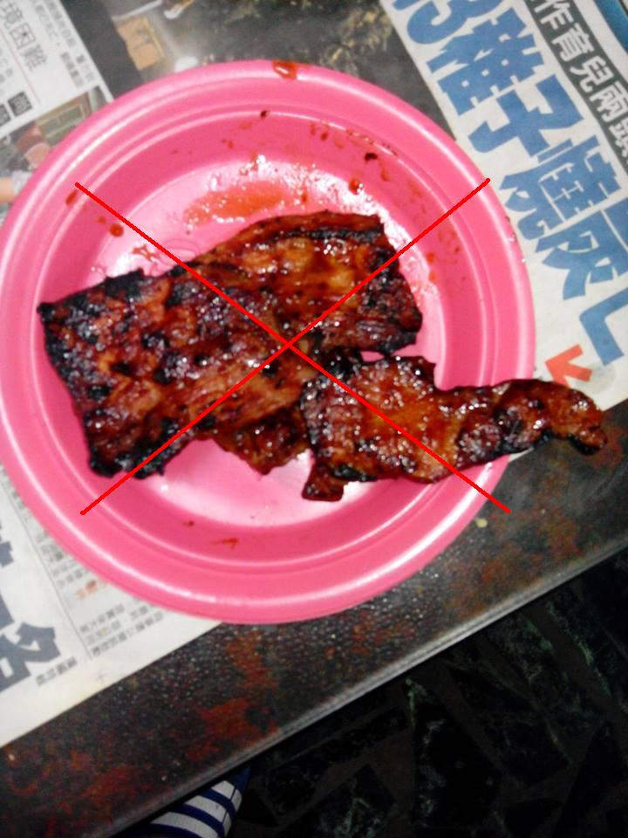  2買大件一點的衣服。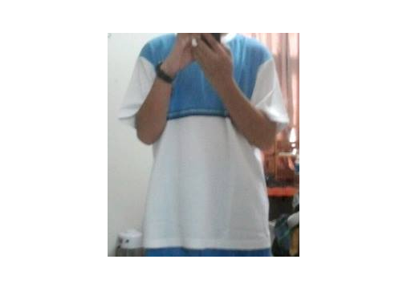
實施後家中碳足跡 | 肉的減碳變成26 kgCO2e  衣服4.2 kgCO2e
結果與心得 | 節能減碳並不難，重基本身活改善就好。

參考網址：環保署綠色生活網-減碳行為計算器http://ecolife.epa.gov.tw/cooler/check/Co2_Countup.aspx

- 先從網路上”碳足跡計算器”計算家裡以往的碳足跡
- 在暑假中選擇至少一種減少碳足跡的方式執行”一個月”(因為碳足跡計算器的計算單位都是一個月)，其中必須拍照紀錄，並將減少的結果以計算器量化後呈現。
- 最後呈現的內容至少必須有：(1)實施前家中碳足跡，(2)具體改變方案(過程需有拍照紀錄和文字說明)，(3)實施後家中碳足跡，(4)實施心得。

